福建省泉州七中08-09学年高二下学期第二次月考2009.5
生物
考试时间：90分钟 满分：100分 命卷人：黄小燕
选择题（每题只有一个符合题意答案，1分/1-30题，2分/31-40题，共50分）
1. 下列有关基因工程的说法中不正确的是（ ）
A．DNA连接酶的重要功能是促使黏性末端碱基之间形成氢键
B．实施基因工程的最终目的是定向地改造生物的遗传性状
C．基因探针是指用放射性同位素或荧光分子等标记的DNA分子
D．转基因动物是基因组中增加外源基因的动物
2. 下列有关人工“种子”的叙述，错误的是 （ ）
A．种皮在功能上具备选择透过性
B．胚状体承担的功能是分裂，分化成根、茎、叶
C．人工种子的种皮是自我生成的
D．人工“种子”与自然种子相比，具有的特殊优点是保持亲本的优良性状
3. 植物细胞表现出全能性的必要条件是（ ）
A．给予适宜的营养和外界条件
B．导入其他植物细胞的基因
C．脱离母体后，给予适宜的营养和外界条件
D．将成熟筛管的细胞核移植到去核的卵细胞内
4. 实施基因工程第一步的一种方法是把所需基因从供体细胞内分离出来，这要利用限制性
内切酶。从大肠杆菌提取的一种限制性内切酶ECORⅠ，能识别DNA分子中的GAATTC序列，切
点在G与A之间，这是应用了酶的（ ）
A．高效性 B．专一性
C．多样性 D．催化活性受外界条件影响
5.如图所示一食物网中（能量传递效率按10％计算），则下列叙述中正确的是（ ）
植物
昆虫
鸟
- 该食物网中初级消费者是昆虫，次级消费者是鸟
- 食物网中昆虫和鸟的关系只是捕食
- 昆虫属于第一营养级，鸟属于第二营养级
- 在鸟类的食物构成中，若动物性食物和植物性食物各占一半，则鸟类增加能量A时，生产者需提供能量为55A
6.科学家把天竺葵的原生质体和香茅草的原生质体进行诱导融合，培育出的驱蚊草含有香茅醛，能散发出一种特殊的气味达到驱蚊且对人体无害的效果。下列关于驱蚊草培育的叙述中，错误的是（ ）
A．驱蚊草的培育属于细胞工程育种，其优点是能克服远源杂交不亲和的障碍
B．驱蚊草的培育过程要用到纤维素酶、果胶酶、PEG等试剂或离心、震动、电刺激等方法
C．驱蚊草不能通过天竺葵和香茅草杂交而获得是因为不同物种间存在生殖隔离
D．驱蚊草的培育过程是植物细胞杂交，不同于植物组织培养,无愈伤组织和试管苗形成
7.根据右图回答，正确的是（ ）
A.图示的各种成分在生态学上可以构成一个生态系统
B.图示的各种成分在生态学上可以构成一个生物群落
C.细菌与蝉之间的关系属于竞争
D.蛇属于第三级消费者
- 组织培养出来的植物一般很少有植物病毒危害，其原因
在于 （ ）
A．在组织培养过程中细胞进行的是快速分裂和分化
B．人工配制的培养基上，植物病毒根本无法生存
C．进行组织培养的过程都是在无菌条件下进行的
D．组织培养出来的植物内水分太少，无机盐含量太高
9. 假设某一生态系统中生产者只有一种植物，消费者只有一种动物。其中植物某一条染色体上的某一基因A将主要影响植物的存活能力和可食程度，植物存活能力与可食程度的关系如下表所示：
植物基因型 | AA | Aa | aa
植物存活能力 | 强 | 弱 | 极弱
植物可食程度 | 高 | 低 | 极低
据此下列有关说法正确的是（ ）
A．在若干世代的生活过程中，流入动物的能量全部来自基因型是AA的植物
B．在这一生态系统中植食动物是制约植物种群密度的唯一因素
C．经过若干世代生活，该地植物、动物可达到动态平衡
D．植物种群密度不因种群内部遗传特性的改变而变化
10. 干扰素是治疗癌症的重要药物，它必须从血液中提取，每升人血中只能提取0.5μg，所以价格昂贵。美国加利福尼亚的某生物制品公司用如下方法生产干扰素。如图所示：
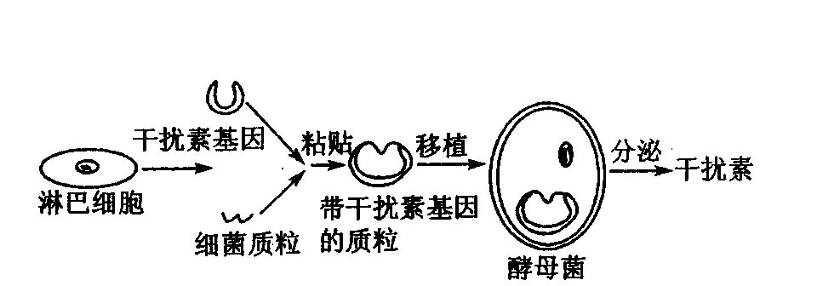

从上述方式中可以看出该公司生产干扰素运用的方法是（ ）
A．个体间的杂交 B．基因工程 C．细胞融合 D．器官移植
11.人们常选用的细菌质粒分子常带有一个抗生素抗性基因，该抗性基因的主要作用是（ ）
A．提高受体细胞在自然环境中的耐药性 B．有利于对目的基因是否导入进行检测
C．增加质粒分子在受体细胞存活的机会 D．便于与外源基因连接
12. 在下列食物链中，假设初级消费者从生产者获得的能量数值相同，下列各食物链提供给
猫头鹰的能量最多的是（ ）
A．绿色植物→蚱蜢→青蛙→蛇→猫头鹰
B．绿色植物→鼠→蛇→猫头鹰
C．绿色植物→鼠→猫头鹰
D．绿色植物→蚱蜢→蜘蛛→蜥蜴→蛇→猫头鹰
13.植物体细胞杂交是利用不同物种的两个体细胞融合成一个杂种细胞的过程。该过程是（ ）
A．不同植物的精子与卵细胞的融合 B．不同植物的原生质体的融合
C．完整的两个植物体细胞的融合 D．植物花粉细胞的两两融合
14. 下列关于生态系统稳定性的叙述，错误的是（ ）
A．在一块牧草地上播种杂草形成杂草地后，其抵抗力稳定性提高
B．在一块牧草地上栽种乔木形成树林后，其恢复力稳定性下降
C．在一块牧草地上通过管理提高某种牧草的产量后，其抵抗力稳定性提高
D．一块弃耕后的牧草地上形成灌木林后，其抵抗力稳定性提高
15. 以下关于种群、群落和生态系统的叙述中，正确的是（ ）
A．种群中的个体是生物进化的基本单位
B．亚热带生长的常绿阔叶林组成一个种群
C．马尾松林地中所有树木构成了生物群落
D．生态系统的营养结构是食物链和食物网
16.阻止病人的致病基因传给子代的方法通常是将正常基因导入病人（ ）
A．体细胞的细胞质 B．生殖细胞的细胞质
C．体细胞的细胞核 D．生殖细胞的细胞核
17.生物体内细胞没有表现出全能性，而是分化为不同的组织器官，因为（ ）
A．细胞丧失了全能性
B．基因的选择性表达
C．不同的细胞内基因不完全相同
D．在个体发育的不同时期，细胞内的基因发生了变化
8. 下列关于各种酶作用的叙述，不正确的是（ ）
A．DNA连接酶能使不同脱氧核苷酸的磷酸与脱氧核糖连接
B．RNA聚合酶能与基因的特定位点结合，催化遗传信息的转录
C．一种DNA限制酶能识别多种核苷酸序列，切割出多种目的基因
D．纤维素酶和果胶酶能分解植物细胞壁而不损伤细胞膜
19.下列关于转基因生物与环境安全的叙述错误的是（ ）
A．重组的微生物在降解污染物的过程中可能产生二次污染
B．种植抗虫棉可以减少农药的使用量，对环境没有任何负面影响
C．如果转基因花粉中有毒蛋白或过敏蛋白。可能会通过食物链传递到人体内
D．转基因生物所带来的环境安全问题是可以解决的
20. 稻—鸭—萍共作是一种新兴的生态农业模式，其中，水生植物红萍（满江红）适生于荫蔽环境，可作为鸭子的饲料，鸭子能吃有害昆虫并供肥，促进水稻生长，对以此模式形成的生态系统，下列叙述错误的是( )
A该生态系统的主要功能是物质循环和能量流动
B鸭子既是初级消费者，又是次级消费者
C生物群落由水稻、红萍、鸭子和有害昆虫组成
D水稻和红萍分层分布，能提高光能利用率
21. 科学家将含人的α-抗胰蛋白酶基因的DNA片段，注射到羊的受精卵中，该受精卵发育的羊能分泌含α-抗胰蛋白酶的奶。这一过程不涉及（ ）
A．RNA以自身为模板自我复制
B．DNA以其一条链为模板合成RNA
C．按照RNA密码子的排列顺序合成蛋白质
D．DNA按照碱基互补配对原则自我复制
22.要将胡萝卜韧皮部细胞培养成完整植株，不需要（ ）
A．导入外源基因 B．离体状态
C．具有完整细胞核的细胞 D．一定的营养物质和激素
23.下图中表示一项重要生物技术的关键步骤，字母X最可能代表（ ）
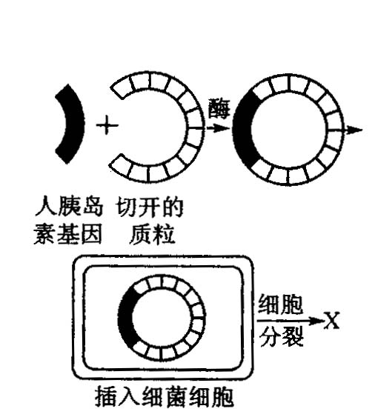

A．不能合成胰岛素的细菌细胞 B．能合成胰岛素的细菌细胞
C．能合成抗体的细菌细胞 D．不能合成抗生素的细菌细胞
24.20世纪90年代，乌干达木薯业遭到了病害的毁灭性打击。科学家究其原因发现，是一种新的病毒引发的疾病，而这种新病毒是由两种已知病毒重组产生的。这一事实有力地支持了下列哪一观点（ ）
A．转基因生物有可能成为“入侵的外来物种”，威胁生态系统中其他生物的生存
B．导入转基因生物的外源基因有可能与感染转基因生物的某些细菌或病原体杂交，从而重组出对人类或其他生物有害的病原体
C．转基因植物的抗除草剂基因，有可能通过花粉传播而进入杂草中，使杂草成为除不掉的“超级杂草”
D．抗虫棉能抵抗棉铃虫，但随着棉铃虫抗性的增强，抗虫棉有可能被淘汰
25. 下列有关细胞工程的叙述不正确的是（ ）
A. 在细胞整体水平上定向改变遗传物质
B. 在细胞器水平上定向改变遗传物质
C. 在细胞整体水平上获得细胞产品
D. 在细胞器水平上定向改变细胞核的遗传物质
26. 生产者是生态系统的重要组成部分，下列关于生产者的叙述，不正确的是（ ）
A．都位于能量金字塔同一营养级 B．一定能固定CO₂
C．都是生态系统能量转换的载体 D．一定是植物
27.下列关于基因工程的叙述，正确的是 （ ）
A．重组质粒的形成是在细胞内完成的
B．质粒只存在于细菌中，是基因工程常用的运载体
C．真核细胞的基因由于含不表达的片段，不能直接用于基因的表达
D．为培育抗除草剂的作物新品种，导入抗除草剂基因时只能以受精卵为受体
28.在基因诊断技术中，所用DNA探针必须存在一定的放射性同位素，其作用是（ ）
A．为形成杂交DNA分子提供能量 B．引起探针DNA产生不定向的基因突变
C．作为探针DNA的示踪元素 D．增加探针DNA的分子量
29. 有一山区由于开采露天小铁矿等活动，自然生态系统完全被破坏，成为一片废墟，为尽快使该山区恢复到原有自然生态系统状态，应采取的最好措施是在这片废墟上（ ）
A、回填土壤，引进多种外来物种，重建新的生态系统
B、撤出人类全部活动，实行全面封闭，等待自然恢复
C、回填土壤，栽培当地经济农作物，发展农业生产
D、回填土壤，栽种当地原有的植物，实行封山育林
30. 下列关于生态系统信息传递特征的描述，正确的是（ ）
A．生态系统的物理信息都来源于环境
B．植物都通过化学物质传递信息
C．信息沿食物链从低营养级向高营养级传递
D．信息可以调节生物种间关系
31. 用基因工程技术可使大肠杆菌合成人的蛋白质。下列叙述不正确的是 （ ）
A．常用相同的限制性内切酶处理目的基因和质粒
B．DNA连接酶和RNA聚合酶是构建重组质粒必需的工具酶
C．可用含抗生素的培养基检测大肠杆菌中是否导入了重组质粒
D．导入大肠杆菌的目的基因不一定能成功表达
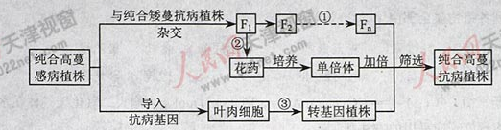
32. 为获得纯合高蔓抗病番茄植株，采用了下图所示的方法图中两对相对性状独立遗传。据图分析，不正确的是（ ）
A．过程①的自交代数越多，纯合高蔓抗病植株的比例越高
B．过程②可以取任一植株的适宜花药作培养材料
C．过程③包括脱分化和再分化两个过程
D．图中筛选过程不改变抗病基因频率
33．下列选项中能正确说明生物工程技术应用的是 （ ）
A．植物组织培养是指离体的植物器官或细胞进行脱分化形成新个体
B．细菌质粒是基因工程常用的运载体
C．人工诱变、细胞工程、基因工程等都能对微生物进行定向改造
D．动物细胞融合技术的最重要用途是培养具有双亲优良性状的经济动物
34. 下图表示某生态系统中，四种生物所同化的有机物的量占该生态系统有机物总量的比例，则这四种生物之间的食物关系最可能的是（ ）
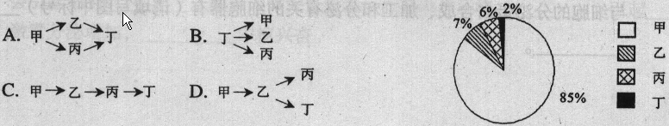
35. 利用外源基因在受体细胞中表达，可生产人类所需要的产品。下列各项中能说明目的基
因完成了在受体细胞中表达的是( )
A．棉花二倍体细胞中检测到细菌的抗虫基因
B．大肠杆菌中检测到人胰岛素基因及其mRNA
C．山羊乳腺细胞中检测到人生长激素DNA序列
D．酵母菌细胞中提取到人干扰素蛋白
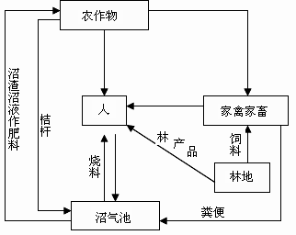
36．在社会主义新农村建设中，四川某地通过新建沼气池和植树造林，构建了新型农业生态系统（如图所示），下列说法错误的是（ ）
A．该生态系统中，处于第二营养级的生物有人和家禽家畜
B．该生态系统中人的作用非常关键，植物是主要成分
C．沼气池的建造和植树造林，提高了该生态系统的稳定性
D．该生态系统的建立，提高了各营养级间的能量传递效率
37.对采用体细胞杂交技术获得的番茄（2N）马铃薯（2N）杂种植株及采用马铃薯作砧木、番茄作接穗嫁接获得的植株，下列分析符合生物学原理的是（ ）
A．前者属于有性生殖，后者属于无性生殖
B．二者均克服了远缘有性杂交的障碍，获得了双亲的遗传性
C．前者需利用细胞融合和组织培养技术，后者保持了亲代的遗传
D．前者是二倍体，后者为四倍体
- 质粒是基因工程中最常用的运载体，它存在于许多细菌体内。质粒上有标记基因如图所示，通过标记基因可以推知外源基因（目的基因）是否转移成功。外源基因插入的位置不同，细菌在培养基上的生长情况也不同，下表是外源基因插入位置（插入点有a、b、c），请根据表中提供细菌的生长情况，推测①②③三种重组后的细菌的外源基因插入点，正确的一组是（ ）
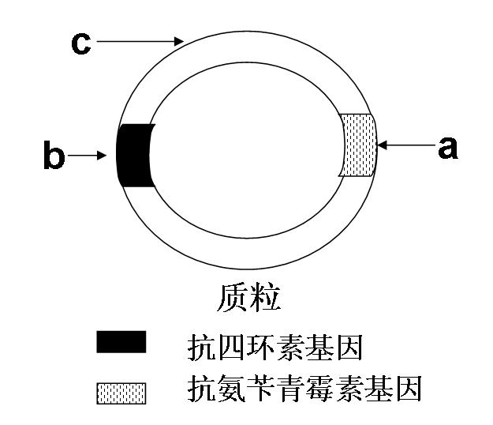
 | 细菌在含青霉素  培养基上生长情况 | 细菌在含四环素  培养基上生长情况
① | 能生长 | 能生长
② | 能生长 | 不能生长
③ | 不能生长 | 能生长
A．①是c；②是b；③是a B．①是a和b；②是a；③是b
C．①是a和b；②是b；③是a D．①是c；②是a；③是b
39. 现有一长度为1000碱基对（bp）的DNA分子，用限制性核酸内切酶EcoRⅠ酶切后得到的DNA分子仍是1000 bp，用KpnⅠ单独酶切得到400 bp和600 bp两种长度的DNA分子，用EcoRⅠ、KpnⅠ同时酶切后得到200 bp和600 bp两种长度的DNA分子。该DNA分子的酶切图谱正确的是 （ ）
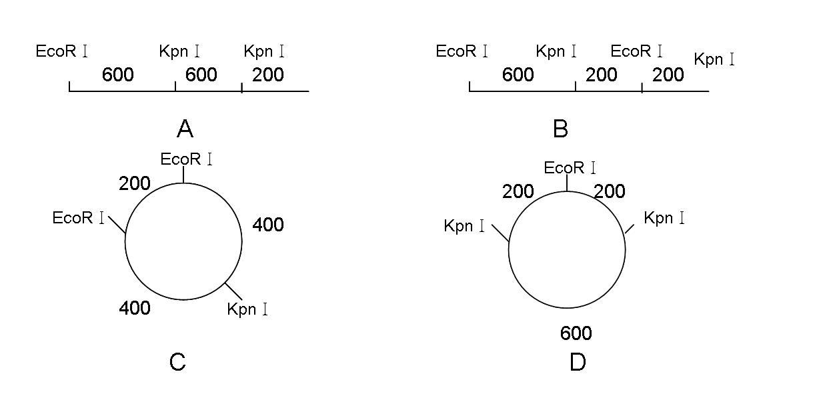40. 下表关于基因工程中有关基因操作的名词及对应的内容，正确的组合是：（ ）
 | 供体 | 剪刀 | 针线 | 运载体 | 受体
A | 质粒 | 限制性内切酶 | DNA连接酶 | 提供目的基因的生物 | 大肠杆菌等
B | 提供目的基因的生物  的生物 | DNA连接酶 | 限制性内切酶 | 质粒 | 大肠杆菌等
C | 提供目的基因的生物 | 限制性内切酶 | DNA连接酶 | 质粒 | 大肠杆菌等
D | 大肠杆菌等 | DNA连接酶 | 限制性内切酶 | 提供目的基因的生物 | 质粒

二、简答题（每空1分，共50分）
1. （15分）下图中甲图表示一个海滩湿地生态系统中部分生物的食物关系。请据图回答问题。
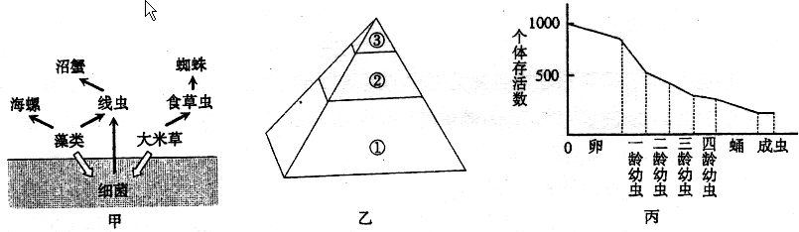
（1）在该生态系统中，既是分解者又可作为消费者食物的生物是 ；海螺与线虫的关系是 ；生态系统的成分中，图中未体现的成分是 。
（2）请根据甲图中的生态系统，写出乙图中能量金字塔各营养级的所有生物名称：① ；② ；③ ；若分析该生态系统的能量流动情况，应从系统中 开始。若第二营养级同化的能量为2124.74kJ，第三营养级同化的能量为271.7kJ，则能量从第二营养级到第三营养级的传递效率为 。通过图中可知生态系统的主要功能是能量流动和____________________
（3）有人研究该生态系统中食草虫个体存活数与发育期的关系，结果如丙图。从中可推知食草虫死亡率最大的时期是 。
（4）沼蟹会破坏大米草根系，土壤中的磷可促进藻类生长。若在食草虫幼虫期喷洒只杀灭该虫的含磷杀虫剂，则蜘蛛数量将 。一段时间后大米草数量不增反降，造成此结果的可能原因是大米草死亡导致细菌数量增加，通过甲图的细菌→线虫→沼蟹 食物链关系，引起沼蟹数量 ；同时因含磷杀虫剂的使用，导致藻类数量增加，通过食物链 也会引起沼蟹数量增加，从而造成大米草数量不增反降。
（5）上述事实说明，人类活动会引起生态系统中生物种类减少，从而导致生态系统的自动调节能力 ， 容易受到破坏。
2.（12分）干扰素是能够抑制多种病毒复制的抗病毒物质。科学家利用基因工程技术从人的T淋巴细胞中提取干扰素基因转入羊的DNA中，培育出羊乳腺生物发生器，使羊乳汁中含有人体干扰素。请回答：
（1）科学家将人的干扰素基因与乳腺蛋白基因的调控组件重组在一起，通过 等方法，导入哺乳动物的___________细胞中，然后，将该细胞送入母体内，使其生长发育成为转基因（或成熟）动物。
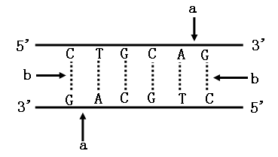

（2）在基因工程中， 是一种最常用的运载体，它广泛地存在于细菌细胞中，在用目的基因与它形成重组DNA过程中，一般要用到连接DNA分子的工具酶是 ，该酶作用于上图 处。（填“a”或“b”）；构建目的基因表达的载体中除目的基因外还包___________________________________________________。
（3）在该工程中切割DNA所用的基因“剪刀”是限制酶, 限制酶是一种核酸切割酶，可辨识并切割DNA分子上特定的核苷酸碱基序列。下图为四种酶BamHI，EcoRI，HindⅢ以及BglⅡ的辨识序列。箭头表示每一种限制酶的特定切割部位，其中哪两种限制酶所切割出来的DNA片段末端可以互补黏合？ 。其正确的末端互补序列为

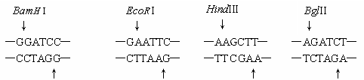

（4）如何检测和鉴定人的干扰素基因已被成功导入羊体内？请写出一种方法：
。
（5）科学家陈炬在干扰素生产方面也作出了突出贡献，他成功地把人的干扰素基因嫁接到了烟草的DNA分子上，将重组DNA分子导入植物受体细胞的常用方法有有 法和花粉管通道法。若由导入目的基因的烟草体细胞培养成植株则需要利用 技术。为了确定烟草具有抗病毒能力是否培育成功，既要用放射性同位素标记的DNA作探针进行分子杂交检测，又要用抗病毒的接种实验方法从 水平进行鉴定植株的抗病特性。
3.(3分)科研人员通过蛋白质工程来设计改变酶的构象。在研究溶菌酶的过程中，得到了多种突变酶，测得酶50%发生变性时的温度（Tm），部分结果见下表：
酶 | 半胱氨酸（Cys）的位置和数目 | 二硫键数目 | TTm(℃)
野生型T4溶菌酶 | Cys⁵¹，Cys⁹⁷ | 无 | 41.9
突变酶C | Cys²¹，Cys¹⁴³ | 1 | 52.9
突变酶F | Cys³，Cys⁹，Cys²¹，Cys¹⁴²，Cys¹⁶⁴ | 3 | 65.5
（注：Cys上角的数字表示半胱氨酸在肽链的位置）
⑴通过上图可得知溶菌酶热稳定性的提高，是通过改变 和增加 得以实现的。
⑵从热稳定性高的酶的氨基酸序列出发，利用 方法获得目的基因，通过基因工程的手段，可以生产自然界中不存在的蛋白质。
4.（3分）将动物致病菌的抗原基因导入马铃薯制成植物疫苗，饲喂转基因马铃薯可使动物获得免疫力。以下是与植物疫苗制备过程相关的图和表。
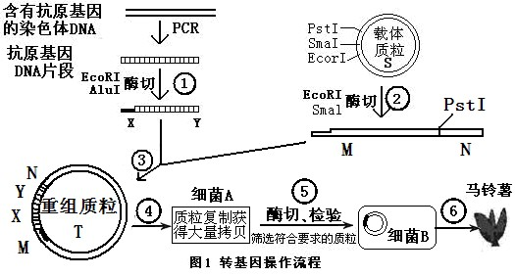表1 引物对序列表
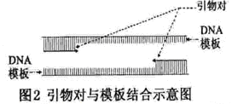
引物对A | P1 AACTGAAATGTAGCTATC  P2 TTAAGTCCATTACTCTAG
引物对B | S1 GTCCGACTAGTGGCTGTG  S2 AGCTGGCGTTTAGCCTCG
表2 几种限制酶识别序列及切割位点数
限制酶 | AbuⅠ | EcorⅠ | PstⅠ | SmaⅠ
切割位点 | AG↓CT  TC↑GA | G↓AATTC  CTTAA↑G | CTGCA↓G  G↑ACGTC | CCC↓GGG  GGG↑CCC
请根据以上图表回答下列问题。
（1）在采用常规PCR方法扩增目的基因的过程中，使用的DNA聚合酶不同于一般生物体内的DNA聚合酶，其最主要的特点是 。
（2）PCR过程中退火（复性）温度必须根据引物的碱基数量和种类来设定。表1根据模板设计的两对引物序列，图2为引物对与模板结合示意图。请判断哪一对引物可采用较高的退火温度？ 。
（3）图1步骤3所用的DNA连接酶对所连接的DNA两端碱基序列是否有专一性要求？
5. (9分)下图是植物组织培养的简略表示。据此回答：
脱分化 再分化
①——→②——→③——→④
（1）①表示 ________，它只有在符合要求的培养基上才能正常生长、发育，也就是说只有在无菌，含有一定的 ______、营养物质和其他条件的作用下培养；它能被培养成为④的根本原因是 。若要进行作物脱毒，则①要取 ________。
（2）②表示 ，它与①相比分化程度 。
（3）若想制作人工种子，应该选用（填编号） ，人工种子的优点有:________(至少答出2点)。
（4）若①是花药，为获得正常染色体数目的植株需要对④在幼苗时期使用 处理。

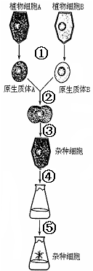
6.（8分）图为植物体细胞杂交过程示意图。据图回答：
（1）步骤①是________ 。
（2）步骤②使原生质体发生融合一般常用的化学试剂是________。
（3）在利用杂种细胞培育成为杂种植株的过程中，运用的技术手段是____________________。
（4）植物体细胞杂交应用的生物学原理是__________________。
（5）若远缘杂交亲本A和B都是二倍体，则杂种植株为___倍体。
（6从理论上讲，杂种植株是否可育性？_____ ____若
运用传统有性杂交方法能否实现 _。
并说明理由：______ 。

泉州七中08-09年度下学期高二生物第二次月考试卷答题卡2009.5
考试时间：90分钟 满分：100分 命卷人：黄小燕

一、选择题（每题只有一个符合题意答案，1分/1-30题，2分/31-40题，共50分）
1 | 2 | 3 | 4 | 5 | 6 | 7 | 8 | 9 | 10
11 | 12 | 13 | 14 | 15 | 16 | 17 | 18 | 19 | 20
21 | 22 | 23 | 24 | 25 | 26 | 27 | 28 | 29 | 30
31 | 32 | 33 | 34 | 35 | 36 | 37 | 38 | 39 | 40

二、简答题（共50分）
1.（15分）
（1）
（2）

（3）
（4）
（5）

2. （12分）（1）
（2）

（3）
（4）
（5）

3．(3分)⑴
⑵
4. (3分) (1)
(2)
(3)

5．(9分)（1）

（2）
（3）
（4）

6.（8分）(1)
(2)
（3）
（4）
（5）
（6）

泉州七中08－09年度下学期高二生物第二次月考答案2009.5
考试时间：90分钟 满分：100分 命卷人：黄小燕
一、选择题（每题只有一个符合题意答案，1分/1-20题，2分/21-35题，共50分）
1 | 2 | 3 | 4 | 5 | 6 | 7 | 8 | 9 | 10
A | C | C | B | D | D | A | C | C | B
11 | 12 | 13 | 14 | 15 | 16 | 17 | 18 | 19 | 20
B | C | B | C | D | D | B | C | B | C
21 | 22 | 23 | 24 | 25 | 26 | 27 | 28 | 29 | 30
A | A | B | B | D | D | C | C | D | D
31 | 32 | 33 | 34 | 35 | 36 | 37 | 38 | 39 | 40
D | D | B | A | D | D | C | A | D | C

二、简答题（每空1分，共50分）
1.（15分）答案：（1）细菌 竞争 非生物的物质和能量(或非生物成分)
（2）藻类、大米草 食草虫、线虫、海螺 沼蟹、蜘蛛
绿色植物所固定的太阳能 12.79％ 物质循环
（3）一龄幼虫
（4）减少 增加 藻类→线虫→沼蟹
（5）下降 生态平衡（生态系统）
2. （12分）（1）显微注射 受精卵
（2）质粒 DNA连接酶（或 连接酶） a 启动子，终止子和标记基因
（3）BamHI和BglII； 末端互补序列—GATC—
（4）分子检测；DNA分子杂交；DNA与mRNA分子杂交；或抗原抗体杂交；从羊的乳汁中提取干扰素（以上任意任出一点即可）
（5）农杆菌转化法 植物组织培养 个体生物学
3. (3分)⑴半胱氨酸的位置和数目 二硫链的数目
⑵人工合成(或化学合成)
4．(3分)答案：⑴耐高温 ⑵引物对B ⑶否
5．(9分)（1）离体的植物组织或器官 植物激素
植物细胞具有全能性 茎尖（或根尖或芽尖）部位细胞
（2）愈伤组织 低
（3）③ 培育的后代不会出现性状分离,能稳定遗传;产生的后代能保持母本的优良性状;培育的种子不受气候,季节和地域的限制(答到其中两点可得2分)
（4） 秋水仙素
6.（8分）（1） 除去细胞壁 （或用纤维素酶和果胶酶处理除去细胞壁）
（2）PEG （或聚乙二醇）
（3）植物组织培养
（4）细胞膜的流动性和细胞的全能性
（5）四
（6）可育 不能 物种间存在生殖隔离现象

